Інформація
про педагога-наставника обдарованої дитини
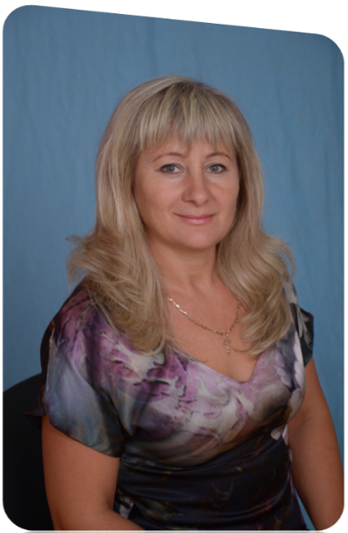
- Прізвище, ім’я, по-батькові педагога
Чурак Світлана Миколаївна
- Повна дата народження
20 квітня 1972 рік
- Повна назва навчального закладу, де працює
Навчально-виховний комплекс №1
Покровської міської ради Донецької області
- Предмет, який викладає
українська мова та література
- Загальний стаж 25 років
- Педагогічний стаж 25 років
- Категорія, звання: спеціаліст вищої кваліфікаційної категорії «Старший учитель»
- Повна домашня адреса м. Покровськ, м-р « Сонячний», б.1, кв.15
- Контактний телефон 0955116607
- Вид обдарованості, яку розвиває - інтелектуальна
- Досягнення за 3 навчальні роки (підготовка переможців та призерів олімпіад, конкурсів, змагань тощо)

Навчальний рік | Обласний рівень |  | Всеукраїнський рівень
 | Назва заходу | Результат | Назва заходу | Результат
2016-2017р. | Всеукраїнська учнівська олімпіада з української мови та літератури | IІІ місце  (Дегтярьова Діана, 8-А)
2017-2018р. | Всеукраїнська учнівська олімпіада з української мови та літератури | І місце  ( Дегтярьова Діана, 9-А) | Всеукраїнської учнівської олімпіади з української мови та літератури | Учасник ІV етапу  (Дегтярьова Діана, 9-А)
2018-2019р. | Всеукраїнська учнівська олімпіада з української мови та літератури | ІІ місце  (Дегтярьова Діана, 10-А) | Всеукраїнської учнівської олімпіади з української мови та літератури | ІІІ місце в ІV етапі  (Дегтярьова Діана, 10-А)

12.Участь у конференціях, семінарах тощо (включаючи Інтернет-заходи)

Навчальний рік | Обласний рівень | Всеукраїнський рівень
2016-2017 |  | Участь у Всеукраїнському освітньому проекті «Хмарні технології. Офіс 365».
2017-2018 | Круглий стіл «Освітня домінанта сучасного філолога: інтеграція українознавчого компонента в навчально – виховну процес» | Участь у роботі журі ( м. Київ) фінального етапу Міжнародного конкурсу з української мови імені П. Яцика
2018-2019 | Обласна лабораторія освітніх технологій: інтегроване навчання. | Участь у роботі журі ( м. Київ) фінального етапу Міжнародного конкурсу з української мови імені  П. Яцика

- Інша інформація керівник міського методичного об’єднання вчителів української мови та літератури, голова журі ІІ етапу Всеукраїнської учнівської олімпіади з української мови та літератури, Міжнародного конкурсу знавців з української мови імені П. Яцика, Всеукраїнського мовно-літературного конкурсу учнівської та студентської молоді імені Т. Шевченка.

Начальник відділу освіти
Покровської міської ради М.О.Голуб

Дата заповнення 05.06..2019

